* 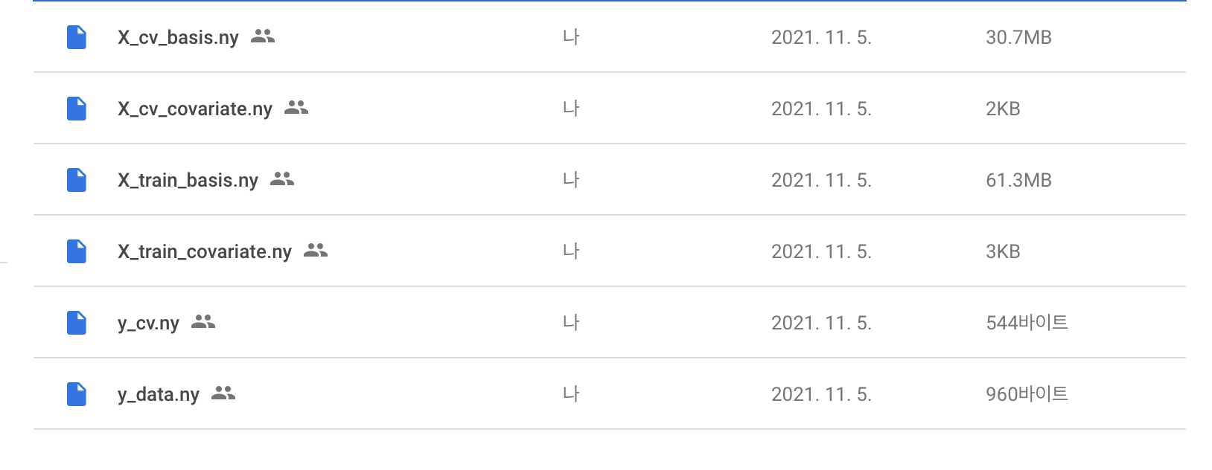

X_cv basis / X_train basis : 뇌 데이터 correlation matrix

X_cv covariate / X_train covariate : 뇌 데이터 변인

y_cv / y_data : 우울증 점수